NOTA

PARA LA PRESENTE COTIZACIÓN, EL PROVEEDOR DEBERÁ ADJUNTAR LO SIGUIENTE:

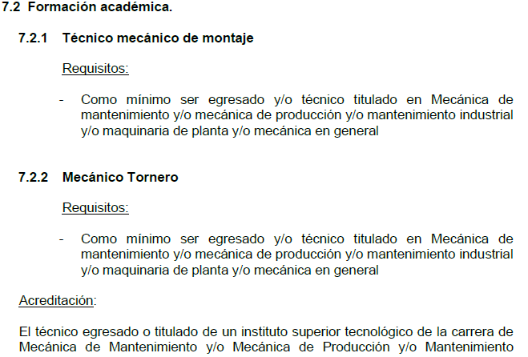
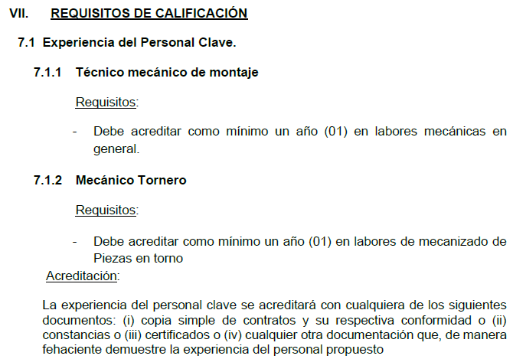
- LOS SIGUIENTES DOCUMENTOS:

